ИНДИКАТОРЫ первичного РЫНКА жилой недвижимости в 1 полугодии 2011 | первичная жилая недвижимость  ОБЩАЯ СИТУАЦИЯ  - По оценкам застройщиков во втором квартале 2011 года традиционный спад спроса на рынке строящегося жилья Санкт-Петербурга оказался менее заметным, чем в предыдущие годы. Характерной чертой сегодняшнего рынка новостроек становится большой объем предложения.  предложение  - Строительная отрасль Санкт-Петербурга восстанавливается. В настоящее время на территории города возводят и продают жилье порядка 100 застройщиков.  - Общий объем строящегося жилья, по данным правления Северо-Западной палаты недвижимости, составляет сегодня порядка 5 млн. кв. м, в то время как в продаже находится по разным оценкам около 2-2,5 млн. кв. м.  - Основной объем предложения строящегося жилья в Санкт-Петербурге смещается на периферию города, где сосредоточены крупные проекты комплексной застройки.  спрос  - В мае и июне на рынке строящегося жилья наблюдался традиционный спад продаж (майские праздники, начало сезона отпусков). Однако по сравнению с предыдущими годами застройщики отмечают, что спад оказался менее заметным. По оценкам Colliers International, в первом полугодии 2011 г. было реализовано порядка 930 тыс. кв. м жилья.  - Неотъемлемой частью рынка первичной жилой недвижимости является ипотека. Рост спроса на ипотеку наблюдается сегодня даже в условиях роста цен на квартиры. Так, за первые 6 месяцев 2011 г. в Петербурге было выдано около 7 800 ипотечных кредитов на общую сумму 16,3 млрд руб. против 2 873 кредитов на 5,8 млрд руб. за аналогичный период прошлого года.  - Процентные ставки по ипотеке постепенно достигли докризисного уровня – 13-15%. Дальнейшее снижение возможно только в рамках совместных программ банков и застройщиков.  цены  - В начале 2011 года цены на новостройки немного увеличились. На начало 3 кв. 2011 средневзвешенная цена была зафиксирована на уровне 73,5 тыс. руб. за кв. м.  - В целом прогноз на второе полугодие 2011 года – плавный рост цен в пределах инфляции.  тенденции  - В целом дефицита новостроек в ближайшее время ожидать не приходится. Существующий спрос на рынке строящегося жилья удовлетворяют проекты комплексного освоения территорий. Ожидается, что к 2015 году две трети всего объема жилья будет строиться в рамках проектов комплексного освоения территорий.  - Новые качественные жилые проекты, расположенные в городской черте – около метро, в обжитых районах, остаются по-прежнему в дефиците.  - По итогам 2011 года объем петербургского рынка ипотеки может вырасти вдвое по сравнению с прошлым годом.
ПОКАЗАТЕЛЬ | ЗНАЧЕНИЕ
Объем ввода жилья в эксплуатацию (оценка) | 1 млн. кв. м
Объем продаж (оценка) | 930 тыс. кв. м
Средняя цена продаж на начало 3 кв. 2011 | 73 500 руб. / кв. м

Источник: Colliers International

ДИНАМИКА ВВОДА ЖИЛЬЯ кварталам
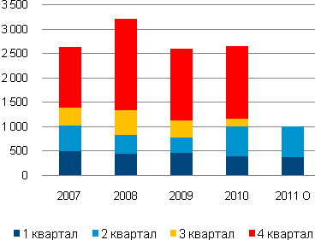
Источник: Комитет по строительству администрации Санкт-Петербурга, Colliers International

Средние ЦЕНЫ, $ / кв. м
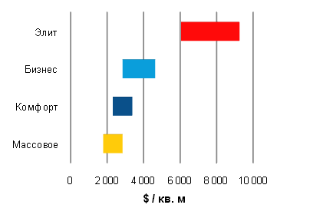
Источник: Colliers International

